Міністерство освіти і науки України
Київський фаховий коледж туризму та готельного господарства
Відділення підприємництва та інформаційних технологій
Циклова комісія інформаційних технологій

Звіт
з навчальної практики
Вступ до фаху

Виконав:
студент КІ-25 групи
Піцхелаурі Мирослав Спартакович

Перевірили керівники практики:
Любима А.Є.
Панібратов А.І.

Київ 2026 рік
ВСТУП
Практична підготовка студентів є складовою частиною освітнього процесу і спрямована на оволодіння студентами системою професійних вмінь і навичок, а також первинним досвідом професійної діяльності, і має сприяти саморозвитку студента. Практична підготовка покликана не тільки забезпечити формування професійних вмінь, але й професійних навичок.
Метою проведення навчальної практики «Вступ до фаху» для студентів спеціальності «Комп’ютерна інженерія» є розкриття змісту роботи майбутнього фахівця з комп’ютерної інженерії; формування професійного світогляду майбутнього фахівця з комп’ютерної інженерії у бізнесі, цілісне уявлення про його сутність та роль в сучасному суспільстві, формування цілісного представлення про суть надання послуг у сфері інформатизації в цілому; актуальність проєктування комп’ютерних мереж сучасними засобами зв’язку; діагностування несправностей роботи комп’ютерних систем.

ЗАВДАННЯ

Завдання 1. Провести smoke, функціональне, UX-тестування, тестування безпеки, стрес-тестування предмета.
Об’єкт тестування: Побутовий електричний фен.
Smoke-теcти
Для Smoke перевірки обрано наступний кейс.
Перевірка базової працездатності фену:
- Дістати фен з упаковки
- Візуально перевірити корпус, шнур і вилку
- Підключити фен до розетки
- Увімкнути мінімальний режим роботи
Очікувана поведінка - фен вмикається та подає повітря.
Фактичний результат - фен увімкнувся, повітря подається.
Статус: пройдено
Позитивні тести
Перевірка режимів температури та швидкості:
- Увімкнути фен
- По черзі перемикати режими температури
- По черзі перемикати швидкості подачі повітря
Очікуваний поведінка - режими змінюються відповідно до маркування.
Фактичний результат - усі режими працюють коректно.
Перевірка кнопки холодного повітря
- Увімкнути гарячий режим
- Натиснути кнопку холодного повітря
Очікувана поведінка - подається холодне повітря.
Фактичний результат - кнопка працює справно.
Негативні тести
Відсутність живлення:
- Вимкнути фен з розетки
- Спробувати увімкнути
Очікувана поведінка - фен не працює.
Фактичний результат - фен не вмикається.
Перекриття повітрозабірника
- Увімкнути фен
- Частково перекрити повітрозабірник
Очікувана поведінка - фен автоматично вимикається або знижує потужність.
Фактичний результат - система захисту спрацювала.
Навантажувальні тести
Багаторазове вмикання/вимикання:
- Увімкнути та вимкнути фен 30 разів поспіль
Очікувана поведінка - фен продовжує працювати.
Фактичний результат – фен працює стабільно.
Максимальне навантаження:
- Увімкнути фен на максимальній температурі
- Працювати 15 хвилин
Очікувана поведінка - фен не виходить з ладу.
Фактичний результат - навантаження витримано.
UX-тестування
Перевірки:
- Кнопки керування зручно розташовані
- Режими перемикаються легко
- Фен зручно тримати в руці
- Вага комфортна
- Рівень шуму прийнятний
Результат - фен зручний у використанні, інтерфейс інтуїтивний.
Тестування безпеки
Перевірка нагріву корпусу:
- Увімкнути фен на максимальному режимі
- Працювати 10 хвилин
Очікувана поведінка - корпус не перегрівається критично.
Фактичний результат - температура в межах норми.
Перевірка ізоляції шнура:
- Оглянути шнур живлення
- Злегка зігнути його
Очікувана поведінка - ізоляція не пошкоджується.
Фактичний результат - порушень не виявлено.

Завдання 2. Фінансова грамотність.
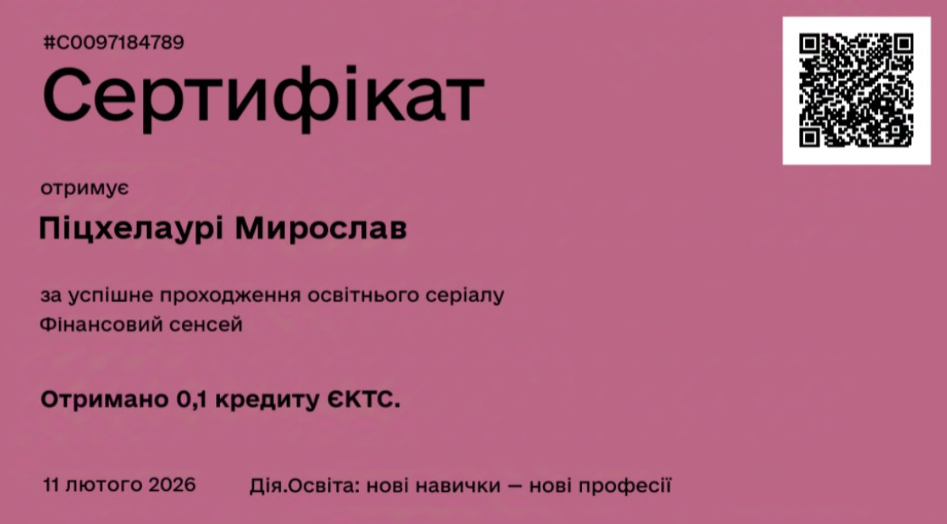
Був присутній на лекції, пройшов курс і отримав сертифікат.
Рис. 1. Сертифікат «Фінансовий сенсей».
Посилання на GitHub: https://surl.li/tfvkrx
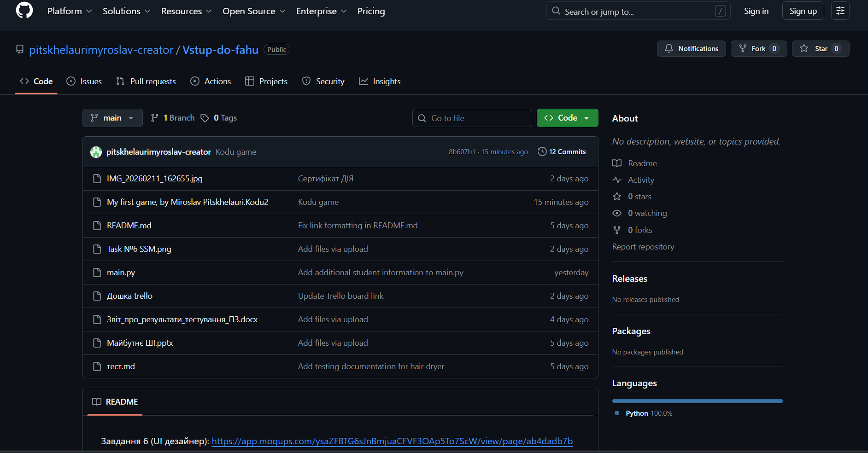
Завдання 3. Завантажте GitHub Desktop. Зареєструйтеся на сервісі і встановіть застосунок собі на ПК. Створіть свій власний репозиторій та завантажте до нього папку з певними файлами. Змініть складові папки та завантажте оновлену версію у репозиторій.
Рис. 2. Скріншот GitHub репозиторія.
Посилання на GitHub: https://github.com/pitskhelaurimyroslav-creator/Vstup-do-fahu

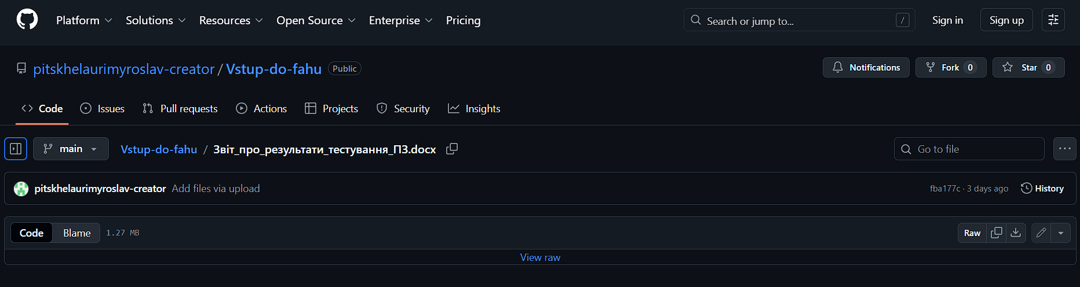
Завдання 4. Завантажте тестовий додаток, та спробуйте знайти якомога більше помилок у ньому. Розмістіть створену тестову документацію на своєму GitHub репозиторії.
Рис. 3. Тестова документація завантажена у репозиторій.
Посилання на GitHub: https://surl.li/nizbzn
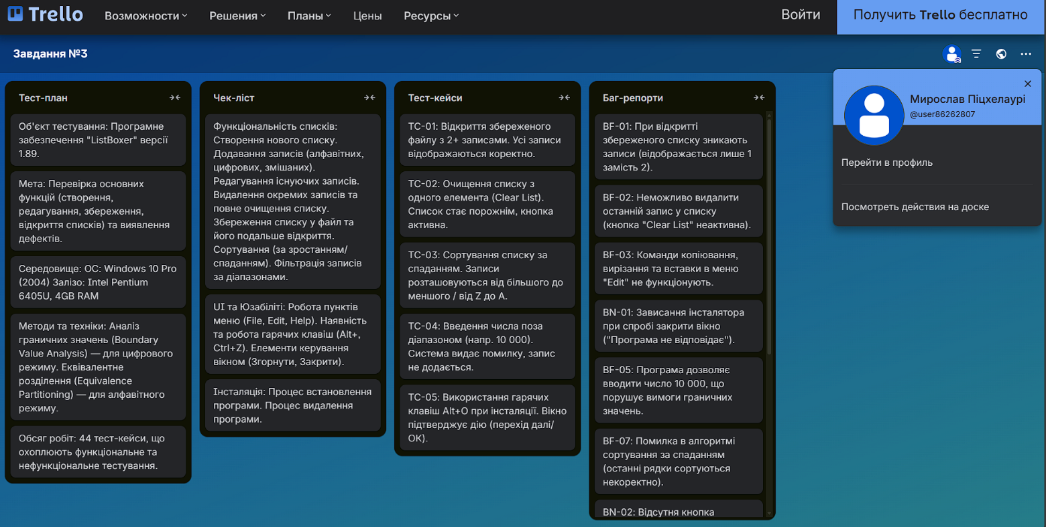
Завдання 5. Створіть команду у Trello. Додайте тестову документацію до свого проекту.
Рис. 4. Дошка Trello.
Посилання на Trello: https://surl.li/wsfdxh

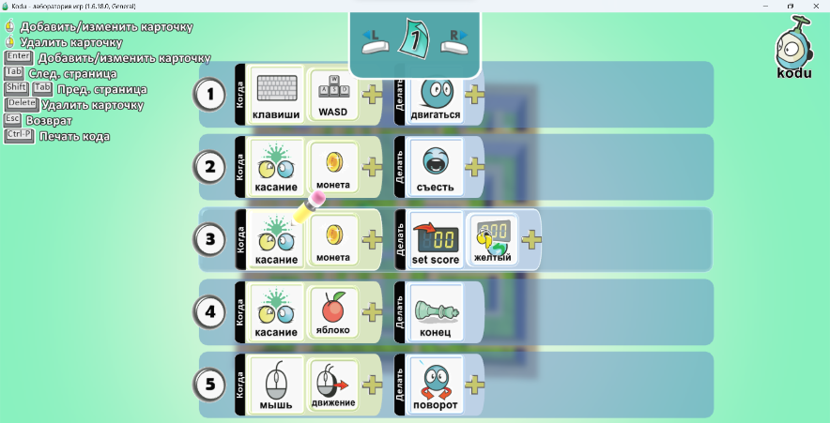
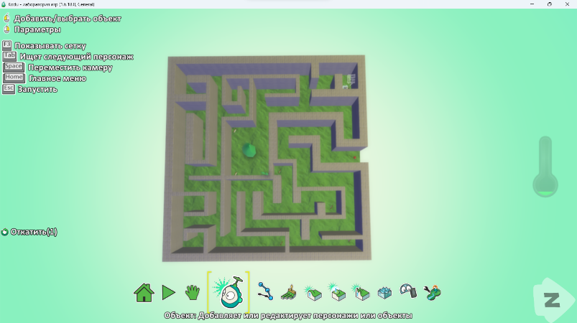
Завдання 6. Створіть примітивну гру KODU.

Рис. 5. Программа для KODU Рис. 6. Лабіринт в грі
Посилання на гру: https://surl.lu/plcqsi
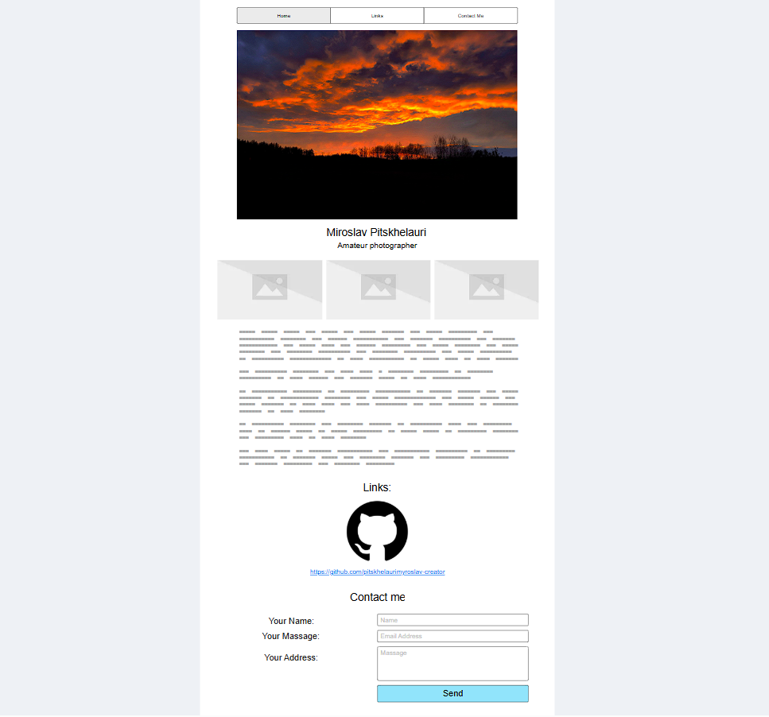
Завдання 7. Створіть ескіз десктопного додатку Moqups.

Рис. 7. Дизайн створеного сайту.
Посилання на Moqups: https://surl.lu/xjcygd
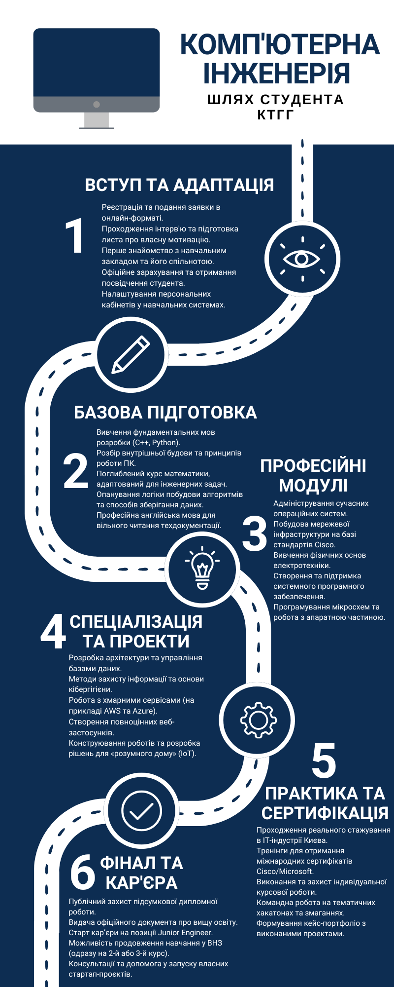
Завдання 8. Створіть інфографіку для реклами своєї спеціальності в Canva
Рис. 8. Інфографіка спеціальності «Комп’ютерна інженерія».
Посилання на GitHub: https://surl.li/uizhdx

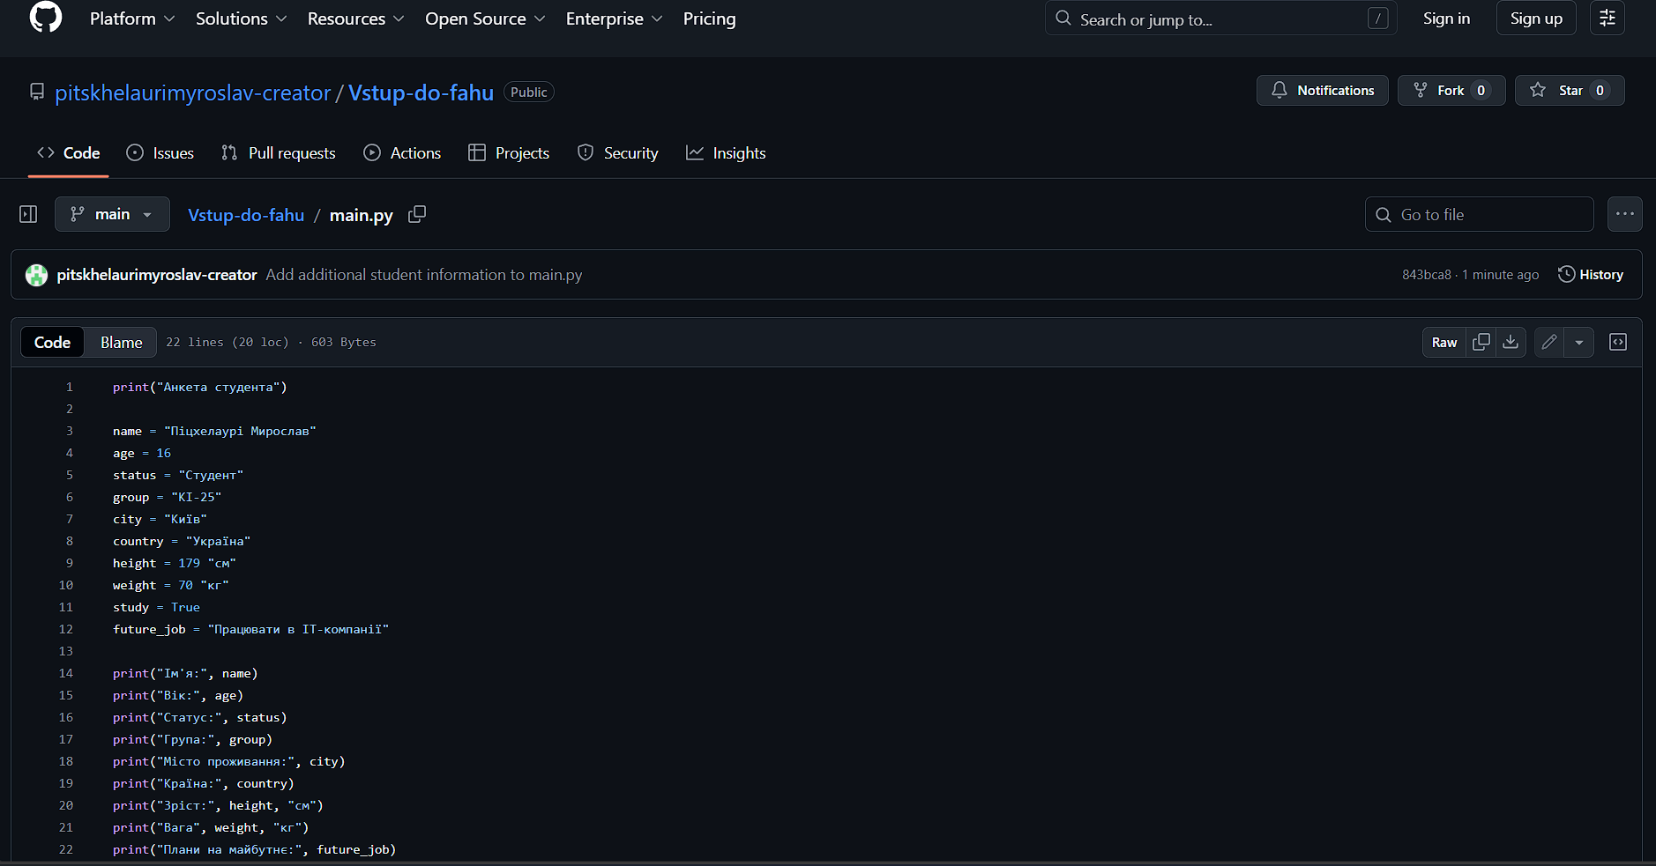
Завдання 9. Створіть анкету про себе за допомогою операторів введення/виведення на Python.
Рис. 9. Анкета написана на мові програмування Python.
Посилання на GitHub: https://surl.li/dserzm

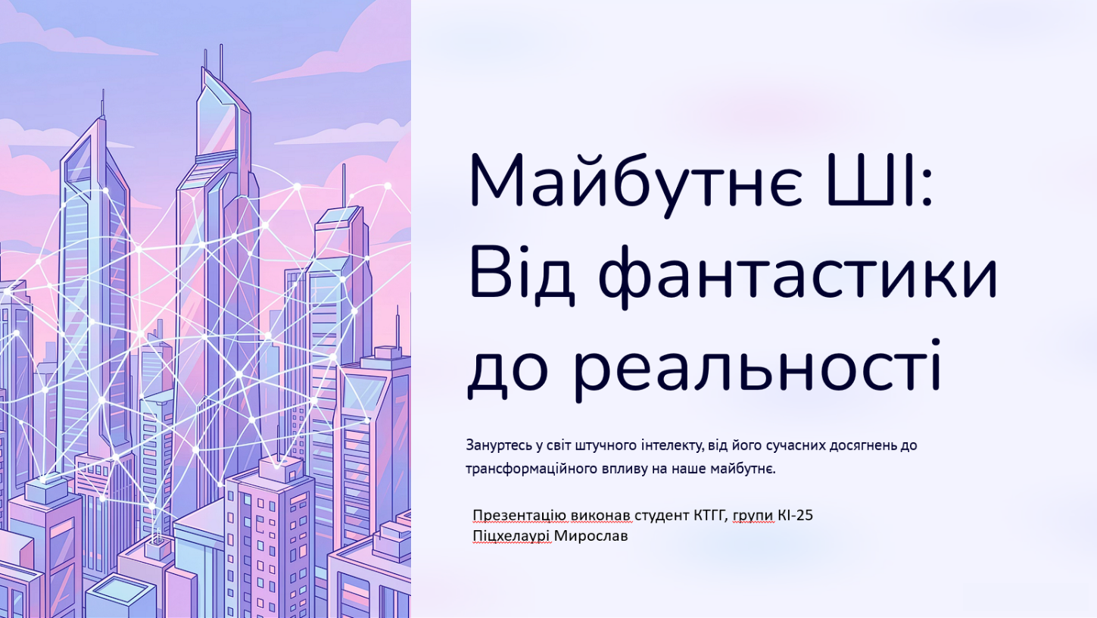
Завдання 10. Презентація с теми «Майбутнє ШІ»
Рис. 10. Перший слайд з презентації.

Посилання на презентацію у GitHub: https://surl.li/zewdvi

ВИСНОВОК

За підсумками навчальної практики «Вступ до фаху» було повністю реалізовано індивідуальний план завдань, що дозволило закласти фундамент професійних навичок у галузі IT. Ключовий етап роботи був присвячений забезпеченню якості ПЗ (QA): я опанував методику розробки технічної документації, зокрема навчився створювати структуровані тест-плани, деталізовані кейси та чек-листи. Практичне тестування продукту завершилося фіксацією знайдених дефектів у баг-репортах, які разом із іншими матеріалами були систематизовані та опубліковані в репозиторії на GitHub.
Окрему увагу було приділено управлінню розробкою: завдяки сервісу Trello я відпрацював навички координації проєктів та командної взаємодії. Творчий складник практики включав етап прототипування в середовищі Moqups, де я розробив макети інтерфейсів для десктопних і мобільних платформ, засвоївши основи UI/UX-дизайну. Заключним етапом стала програмна реалізація алгоритмів мовою Python, що допомогло закріпити знання синтаксису та логіки обробки даних. Окрім цього, у межах практики було розроблено навчальну гру у вигляді лабіринту в середовищі Kodu, що дозволило ознайомитися з базовими принципами геймдизайну, логікою побудови ігрових сценаріїв та взаємодією об’єктів у віртуальному середовищі. Весь обсяг виконаної роботи було впорядковано Весь обсяг виконаної роботи було впорядковано та подано на розгляд керівникам практики.

МОЄ ВРАЖЕННЯ

Проходження практики стало для мене важливим етапом професійного становлення. Вона дозволила трансформувати теоретичний базис у реальний досвід використання актуального інструментарію. Я отримав чітке розуміння структури роботи в комп'ютерній інженерії та переконався у правильності обраного кар'єрного шляху.

